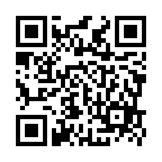
ABTEC2026「我が社の新技術発表会」 申込書【C】
FAX：03-3368-0902 e-mail: staff@jsat.or.jp
【登録用フォームURL】 https://forms.gle/bypL26qj1DXTHcyG7
4. 「我が社の新技術発表会」単独
こちらは単独での発表希望記入欄です． | 発表する 発表しない  （○印をつけて下さい）

5. 「セッション間等動画配信」単独
こちらは単独での発表希望記入欄です． | 発表する 発表しない  （○印をつけて下さい）
希望枠数 | 1枠3万円（税抜27,273円+税2,727円）× 枠数

申込企業（団体）名 | （ご担当者） 部署  氏名
住 所 | 〒  TEL FAX  E-mail

